
№ 57 (145з) 20 августа 2026 года. Издается с 10 декабря 2024 года.

Извещение о возможности предоставления земельного участка гражданам с кадастровым номером 21:03:010613:78 для индивидуального жилищного строительства в аренду от 21.08.2026 года

1. Отдел имущественных и земельных отношений администрации Алатырского муниципального округа Чувашской Республики в соответствии со ст. 39.6, 39.18 Земельного кодекса РФ информирует о возможности предоставления земельного участка - для индивидуального жилищного строительства.
2. Граждане заинтересованные в предоставлении земельного участка имеют право в течение 30 дней со дня опубликования и размещения извещения подавать заявления о намерении участвовать в аукционе на право заключения договора аренды земельного участка.
3. Прием заявлений: Чувашская Республика, г. Алатырь, ул. Первомайская, д 87, «МФЦ», тел. 8-900-330-93-93, доб. 6640.
Способ подачи: заявление подается или направляется гражданином по его выбору лично или посредством почтовой связи на бумажном носителе.
4. Дата и время начала приема заявлений: 21.08.2026 г. с 10.00. по мск. вр.
Дата и время окончания приема заявлений: 20.09.2026 г. до 10.00. по мск. вр.
5. Земельный участок с кадастровым номером 21:03:010613:78 площадью 1200 кв. м., расположенный по адресу: Чувашская Республика - Чувашия, г. Алатырь, кв-л Зелёный, д. 57

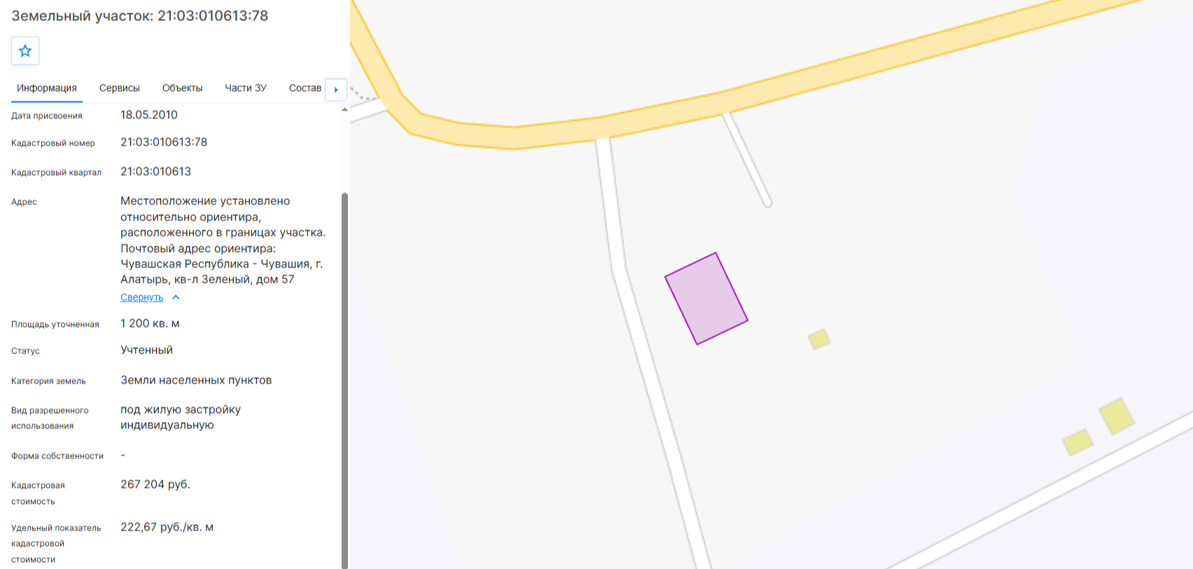

Извещение о возможности предоставления земельного участка гражданам с кадастровым номером 21:03:010613:88 для индивидуального жилищного строительства в аренду от 21.08.2026 года

1. Отдел имущественных и земельных отношений администрации Алатырского муниципального округа Чувашской Республики в соответствии со ст. 39.6, 39.18 Земельного кодекса РФ информирует о возможности предоставления земельного участка - для индивидуального жилищного строительства.
2. Граждане заинтересованные в предоставлении земельного участка имеют право в течение 30 дней со дня опубликования и размещения извещения подавать заявления о намерении участвовать в аукционе на право заключения договора аренды земельного участка.
3. Прием заявлений: Чувашская Республика, г. Алатырь, ул. Первомайская, д 87, «МФЦ», тел. 8-900-330-93-93, доб. 6640.
Способ подачи: заявление подается или направляется гражданином по его выбору лично или посредством почтовой связи на бумажном носителе.
4. Дата и время начала приема заявлений: 21.08.2026 г. с 11.30. по мск. вр.
Дата и время окончания приема заявлений: 21.09.2026 г. до 11.30. по мск. вр.
5. Земельный участок с кадастровым номером 21:03:010613:88 площадью 1200 кв. м., расположенный по адресу: Чувашская Республика - Чувашия, г. Алатырь, кв-л Зелёный, д. 67

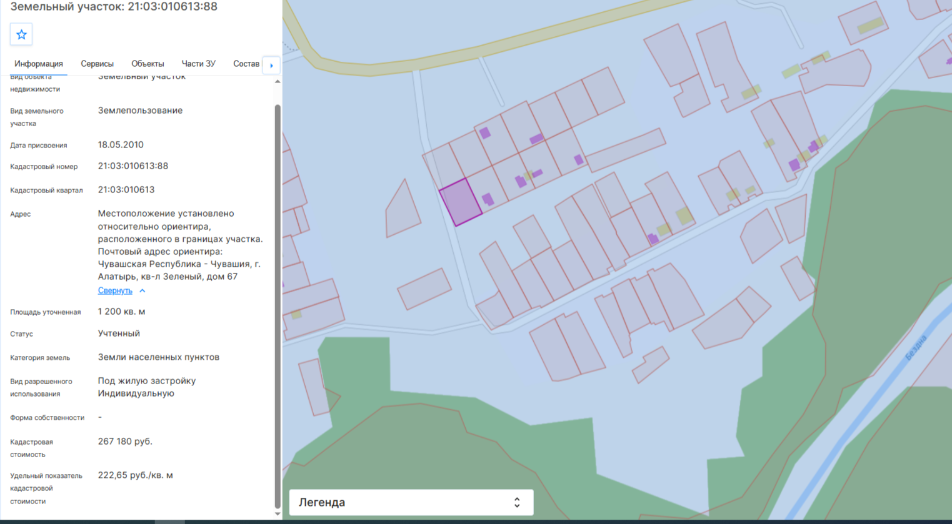

Периодическое печатное издание  «Вестник Алатырского муниципального округа»  Адрес редакционного совета и издателя:  429820, г. Алатырь, ул.Первомайская, д.87  Email: alatr.priem@cap.ru | Учредитель:  администрация  Алатырского муниципального округа  Чувашской Республики | Главный редактор Белякова К.М.  Тираж 150 экз. Объем 2 п.л. формат А-4  Распространяется бесплатно  Номер подписан в печать:  20.08.2026 г. в 10.00

